

Музыкальная терапия существует едва ли не столько же, сколько и человек разумный. Русский психолог Рубинштейн объяснял возникновение музыки тем, что в природе все подчинено определенным внутренним ритмам, и только психика человека неритмична. Человек придумал музыку, чтобы строить и жить помогала, в самом прямом смысле. Чтобы придать ритм и гармонию своей психической жизни.

Заведующий филиалом в п.г.т.Белый Яр

Макарова Татьяна Климентьевна

Заведующий отделением срочного социального обслуживания населения

Байдимирова Светлана Сергеевна

составил: 

Психолог

Владимир Петрович Казаков

Почтовый Адрес

628433

Ул. Лесная. Д. 20/1, п.г.т. Белый Яр,

Сургутский район, Ханты-Мансийский

Автономный округ-Югра

Тюменская область

Телефон /факс: 74-55-54

Департамент социального развития

Ханты-Мансийского

автономного округа—Югры

бюджетное учреждение

«Комплексный центр социального обслуживания населения «Содействие»

ЗАНИМАЙТЕСЬ

МУЗЫКОТЕРАПИЕЙ!



П.Г.Т.БЕЛЫЙ ЯР 2012 ГОД



Музыкотерапия - психотерапевтический метод, основанный на целительном воздействии музыки на психологическое состояние человека.

Музыкотерапия - помогает пожилым людям переживать проблемы острых или хронических болезней.

Музыкотерапия - помогает облегчению боли и уменьшению нервного напряжения.

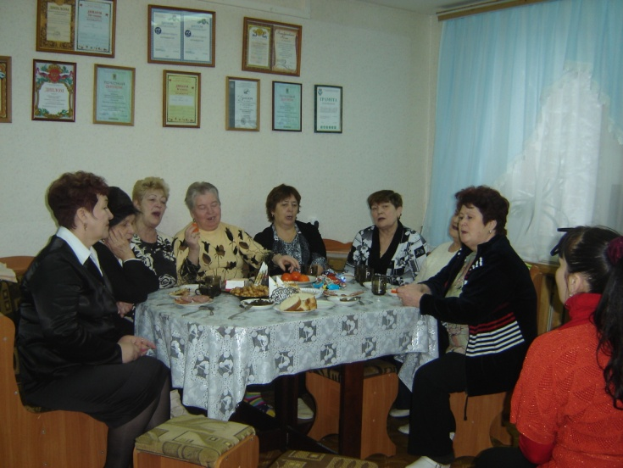



Музицирование на инструментах раскоординированным людям помогает в восстановлении координации движений.

Игра в инструментальных ансамблях помогает закомплексованному человеку осваиваться в коллективе.

МУЗЫКОТЕРАПИЯ ПРИТЯГИВАЕТ СВОЕЙ ДУШЕВНОСТЬЮ КЛИЕНТОВ ЦЕНТРА.

\*МУЗЫКОТЕРАПИЯ УСПЕШНО ПРИМЕНЯЕТСЯ

НА ПРАКТИКЕ ПСИХОЛОГАМИ ЦЕНТРА.

\*МУЗЫКОТЕРАПИЯ СПОСОБСТВУЕТ ПРОБУЖДЕНИЮ ПРИЯТНЫХ ВОСПОМИНАНИЙ.

\*МУЗЫКОТЕРАПИЯ ХОРОШО СОЧЕТАЕТСЯ С ФИЗИЧЕСКИМИ УПРАЖНЕНИЯМИ.

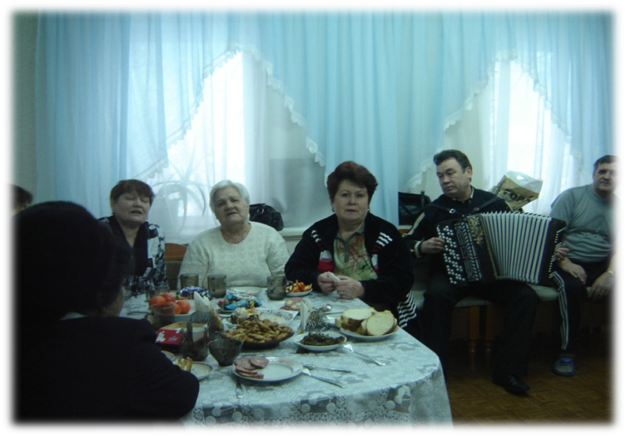 \*Музыкотерапию хорошо сочетать с ароматерапией, дыхательными упражнениями и с живописью.